«Русско-Японская война (1904-1905)»

Русско-Японская война — это война, которая велась между Российской и Японской империями за контроль над Маньчжурией и Кореей. После перерыва в несколько десятков лет стала первой большой войной с применением новейшего оружия: дальнобойной артиллерии, броненосцев, миноносцев, проволочных заграждений под током высокого напряжения; а также с использованием прожекторов и полевой кухни.

Причины войны:
- Аренда Россией Ляодунского полуострова и Порт-Артура как военно-морской базы.
- Строительство КВЖД и российская экономическая экспансия в Маньчжурии.
- Борьба за сферы влияния в Китае и Коpee.
- Средство отвлечения от революционного движения в России («маленькая победоносная война»)
- Усиление позиций России на Дальнем Востоке угрожало монополиям Англии, США и милитаристским устремлениям Японии.
Характер войны: несправедливый с обеих сторон.
В 1902 г. Англия заключила военный союз с Японией и вместе с США встала на путь ее подготовки к войне с Россией. За короткий срок Япония построила на верфях Англии, Италии, США броненосный флот.
Базы русского флота на Тихом океане — Порт-Артур и Владивосток — отстояли друг от друга на 1100 миль и были плохо оборудованы. К началу войны из 1 млн 50 тысяч российских солдат на Дальнем Востоке было дислоцировано около 100 тысяч. Дальневосточная армия была удалена от основных центров снабжения, Сибирская железная дорога имела низкую пропускную способность (3 поезда в сутки).

ХОД СОБЫТИЙ
27 января 1904 г. Нападение Японии на русский флот. Гибель крейсера «Варяг» и канонерской лодки «Кореец» в бухте Чемульпо у берегов Кореи. Блокированные в Чемульпо «Варяг» и «Кореец» отвергли предложение о сдаче в плен. Пытаясь прорваться в Порт-Артур, два русских корабля под командованием капитана 1-го ранга В. Ф. Руднева вступили в бой с 14-ю кораблями противника.
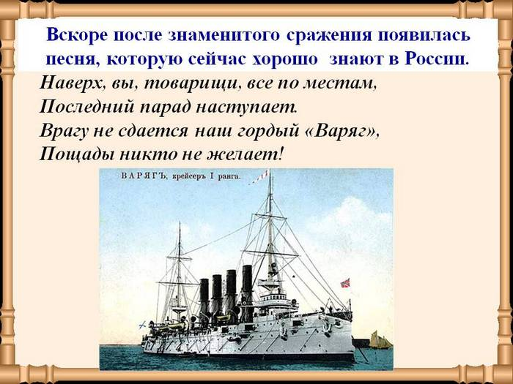
27 января — 20 декабря 1904 г. Оборона военно-морской крепости Порт-Артур. Во время осады впервые были применены новые виды вооружения: скорострельные гаубицы, пулемёты Максима, ручные гранаты, миномёты.
Командующий Тихоокеанским флотом вице-адмирал С. О. Макаров готовился к активным операциям на море и защите Порт-Артура. 31 марта он вывел свою эскадру на внешний рейд, чтобы вступить в бой с противником и заманить его корабли под огонь береговых батарей. Однако в самом начале боя его флагманский корабль «Петропавловск» подорвался на мине и в течение 2 минут затонул. Погибла большая часть команды, весь штаб С. О. Макарова. После этого русский флот перешел к обороне, так как главнокомандующий дальневосточными силами адмирал Е. И. Алексеев отказался от активных действий на море.
Наземную оборону Порт-Артура возглавлял начальник Квантунского укреплённого района генерал А. М. Стессель. Основная борьба в ноябре развернулась за гору Высокую. 2 декабря погиб начальник сухопутной обороны, её организатор и вдохновитель генерал Р. И. Кондратенко. Стессель 20 декабря 1904 г. подписал капитуляцию. Крепость выдержала 6 штурмов и была сдана только в результате предательства коменданта, генерала А. М. Стесселя. Для России падение Порт-Артура означало потерю выхода в незамерзающее Жёлтое море, ухудшение стратегической ситуации в Маньчжурии и существенное обострение внутриполитической обстановки в стране.
11—21 августа 1904 г. Ляоянская операция, которая не принесла успеха обеим сторонам.
Октябрь 1904 г. Поражение русских войск на реке Шахэ.
25 февраля 1905 г. Поражение русской армии под Мукденом (Маньчжурия). Крупнейшее сухопутное сражение в истории до Первой мировой войны.
14—15 мая 1905 г. Сражение в Цусимском проливе. Разгром японским флотом 2-й Тихоокеанской эскадры под командованием вице-адмирала З. П. Рожественского, направленной на Дальний Восток из Балтийского моря. В июле японцы заняли остров Сахалин.

ПРИЧИНЫ ПОРАЖЕНИЯ РОССИИ
- Поддержка Японии со стороны Англии и США.
- Слабая подготовка России к войне. Военно-техническое превосходство Японии.
- Ошибки и непродуманность действий командования России.
- Отсутствие возможности быстрой переброски резервов на Дальний Восток.

Русско-японская война. ИТОГИ
23 августа 1905 г. Портсмутский мирный договор. Основные положения:
- Корея признавалась сферой влияния Японии;
- Япония получила во владение Южный Сахалин;
- Япония получила право рыбного промысла вдоль русских берегов;
- Россия передала Японии в аренду Ляодунский полуостров и Порт-Артур.
Русские полководцы в этой войне: А.Н. Куропаткин, С.О. Макаров, А.М. Стессель.

Последствия поражения России в войне:
- ослабление позиций России на Дальнем Востоке;
- общественное недовольство самодержавием, проигравшим войну с Японией;
- дестабилизация политической обстановки в России, рост революционной борьбы;
- активное реформирование армии, значительное повышение её боеспособности.

